Navodila in osnutek prispevka za konferenco ERK
(slog: ERK_Naslov)
Prvi Avtor¹, Drugi Avtor², (ERK_Avtorji)
¹Ime in naslov organizacije prvega avtorja (ERK_Affiliation)
² Ime in naslov organizacije drugega avtorja, če je drugačna od prvega
E-pošta: avtor@naslov.com

Instructions and Template
for ERK Conference (ERK_Title)
Abstract. This electronic document is a “live” template and already defines the components of your paper [title, text, headings, etc.]. For papers written in Slovene, an English title and abstract are required. The abstract should not exceed 200 words.

We accept only electronic submissions in PDF format without password protection. The submission form can be found on the ERK website [1].

Uvod (Heading 1)
Prispevki za Elektrotehniško in računalniško konferenco (ERK) naj bodo napisani na papirju formata A4 v dveh stolpcih, z vsemi zunanjimi robovi velikosti 2,25cm. Priporočen obseg prispevka je štiri strani, vključno s slikami. Oddani prispevek mora biti brez opomb in številk strani.

Navodila za pisanje
Pri pisanju uporabljajte sloge, ki so določeni v tem dokumentu, in ne spreminjajte velikosti ali sloga pisave. Ta dokument lahko uporabite kot predlogo za pisanje prispevka. Tabela 1 povzema osnovne sloge in velikosti pisave.
Vsak prvi odstavek naj bo napisan brez zamika, vsi naslednji pa naj imajo prvo vrstico zamaknjeno.
Tabela 1. Osnovni slogi pri oblikovanju prispevka (Caption)
Text Style | Font Size | Attributes
Paper title  Author names  Affiliation  Heading  Subheading  Regular text  Captions & ref. | 17pt  12pt  10pt  12pt  10pt  10pt  9pt | bold  bold  italic  bold  bold

Enačbe in slike (Heading 2)
Enačbe in formule se pišejo s poševnimi črkami ter so zaporedno oštevilčene. V besedilu naj bodo reference na enačbe zapisane v oklepajih (1).

(1)

Slike naj bodo postavljene v okvirje širine enega ali dveh stolpcev ter označene s številko in podnapisom. V besedilu morajo biti reference na slike (slika 1).
Priporočamo avtomatsko oštevilčenje slik (z ukazom Insert Caption) in uporabo zaznamkov (Bookmark) za reference.
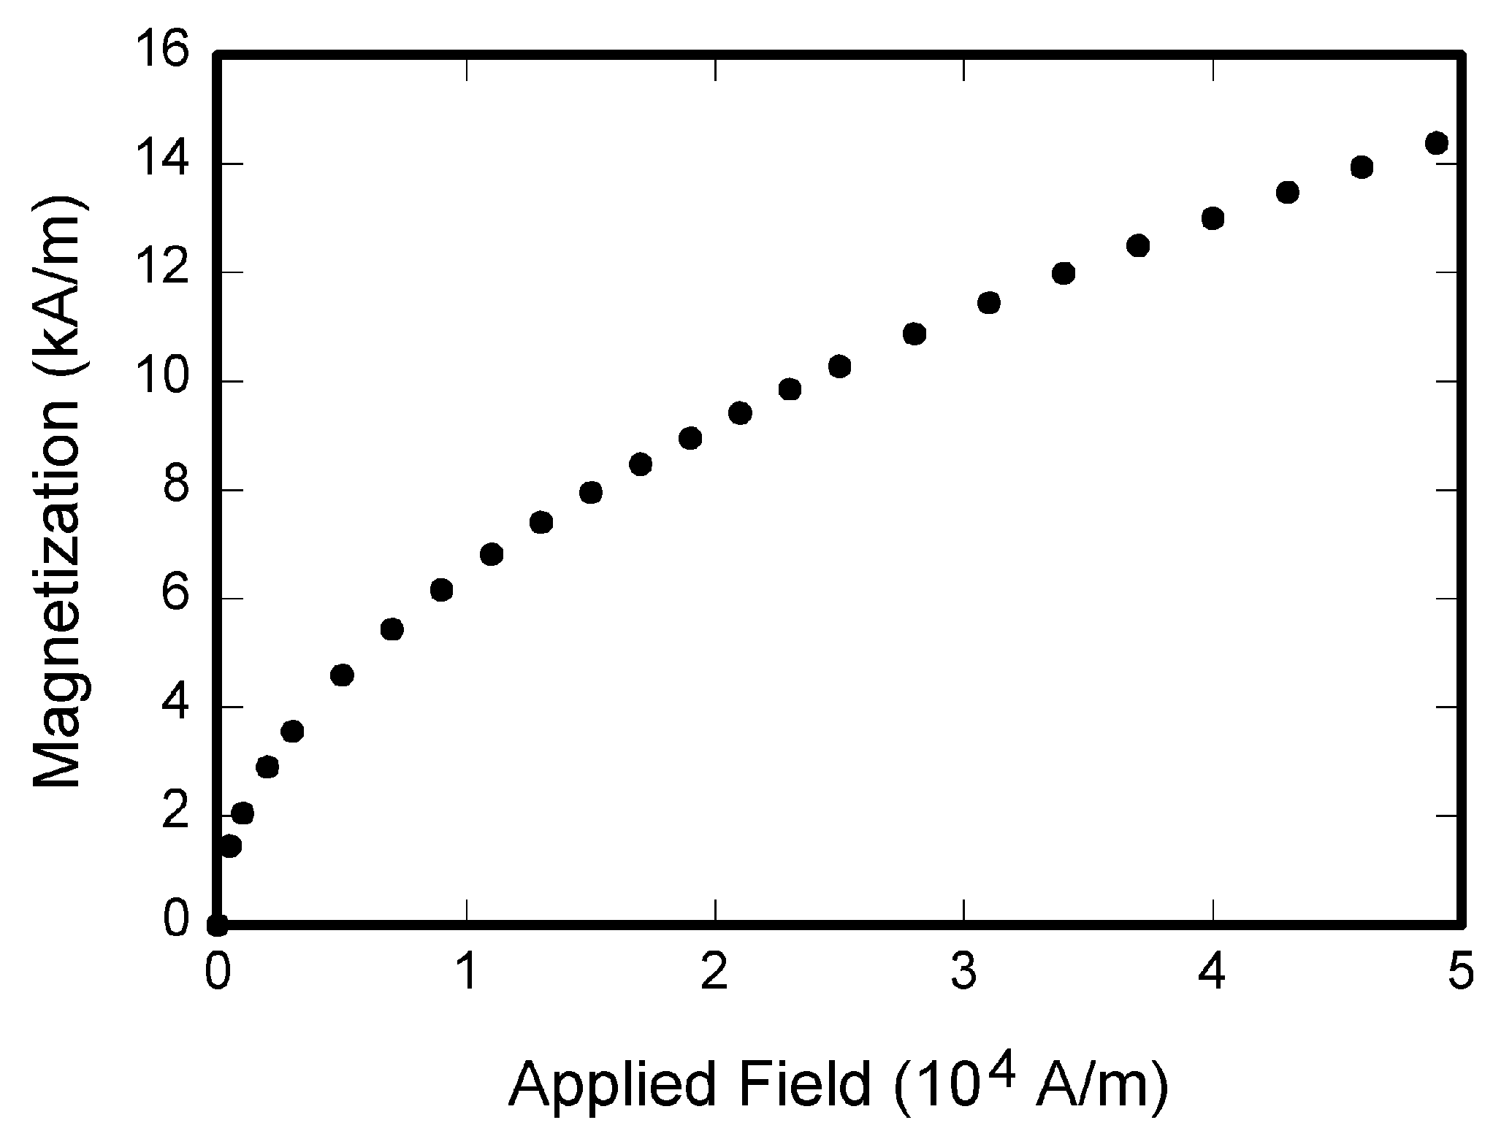
Slika 1. Podajte kratko razlago slike. (Caption)

Oddaja prispevka
Prispevek oddajte v elektronski obliki prek obrazca na spletni strani konference. Pred oddajo prispevka prosimo, da preverite dodatne informacije za avtorje, ki so na spletnih straneh [1]. Obrazec za elektronsko oddajo prispevkov bo aktiviran v juniju. Avtorje bomo o izboru obvestili konec avgusta.

Literatura
[1] ERK, http://www.ieee.si/erk/index.html
[2] B. Zajc, A. Trost: Zbornik triindvajsete mednarodne Elektrotehniške in računalniške konference ERK 2014, 22. - 24. September 2014, Portorož, Slovenija (ERK_Ref)

